**ФЕДЕРАЛЬНОЕ ГОСУДАРСТВЕННОЕ БЮДЖЕТНОЕ ОБРАЗОВАТЕЛЬНОЕ УЧРЕЖДЕНИЕ ВЫСШЕГО ОБРАЗОВАНИЯ «МОСКОВСКИЙ АВИАЦИОННЫЙ ИНСТИТУТ (НАЦИОНАЛЬНЫЙ ИССЛЕДОВАТЕЛЬСКИЙ УНИВЕРСИТЕТ)»**

**Журнал практики**

Студента *Павловой Анастасии Вячеславовны*

##### Факультет Ступинский филиал МАИ

###### Кафедра *«Моделирование систем и информационные технологии»*

##### Учебная группа ТСО-105Б-22

Направление подготовки (специальность) *09.03.01*

*(шифр)*

*«Информатика и вычислительная техника»*

*(название направления, специальности)*

Вид практики *учебная*

*(учебной, производственной, преддипломной или другой вид практики)*

Руководитель практики от МАИ

*Мамонов Игорь Михайлович*  _____________

*(фамилия, имя, отчество) (подпись)*

_________________/*Павлова А.В.*/ “12” июля 2023 г.

*(подпись студента)* *(дата)*

Москва 2023

**1.Место и сроки проведения практики**

*Сроки проведения практики:*

*-дата начала практики 29.06.2023 г.*

*-дата окончания практики 12.07.2023 г.*

*Наименование предприятия Ступинский филиал МАИ*

*Название структурного подразделения (отдел, лаборатория) кафедра «Моделирование систем и информационные технологии»*

1. **Инструктаж по технике безопасности**

________________________/Беспалов В.В./ “29” июня 2023 г.

*(подпись проводившего)* *(дата проведения)*

1. **Индивидуальное задание студенту**

Разработка чат бота с игрой «Камень-Ножницы-Бумага» в сети Telegram

**4.План выполнения индивидуального задания**

1. Изучить возможности данной социальной сети Telegram.

2. Выполнить установку и настройку чат-бота.

3. Подготовить реферат.

*Руководитель практики от МАИ*: */Мамонов И.М./*

*Руководитель от предприятия*:  */ /*

*/Павлова А.В./* “29” июня 2023 г.

*(подпись студента)* *(дата)*

**5.Отзыв руководителя практики от предприятия**

________________________________________________________________________________________________________________________________________________________________________________________________________________________________________________________________________________________________________________________________________________________________________________________________________________

*Руководитель от предприятия*: / /

*(подпись) (фамилия, имя, отчество)*

«______»______________2023 г.

М.П. (печать)

**6.Отчет студента о практике**

Целью учебной практики являлась разработка чат бота с игрой «Камень-Ножницы-Бумага» в сети Telegram.

Для начала нужно установить и настроить PyCharm

### Установка и настройка среды программирования:

Скачиваем и устанавливаем среду разработки PyCharm

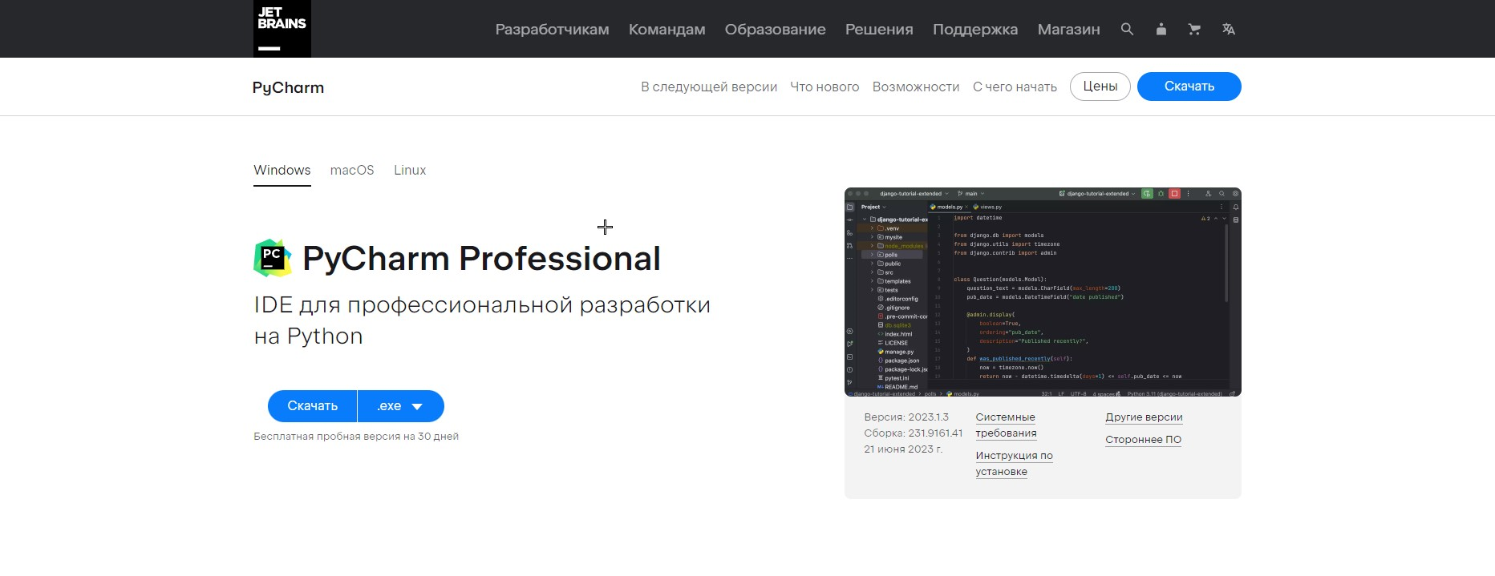Рис. 1. Скачивание программы PyCharm

Установка библиотеки aiogram

В терминале PyCharm вводим команду pip install aiogram и устанавливаем библиотеку.

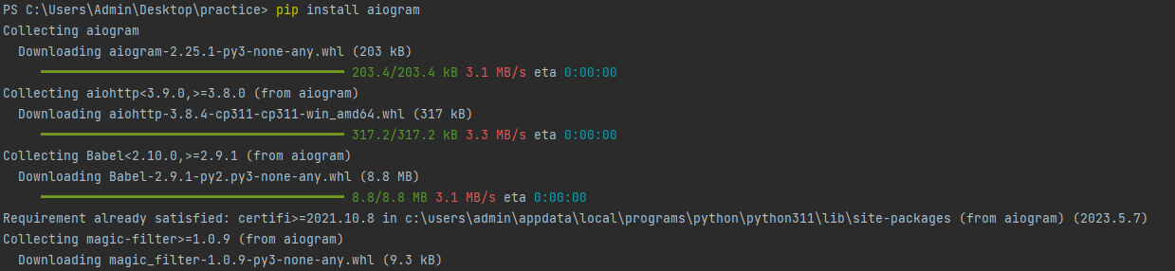

Рис. 2. Установка библиотеки aiogram

Создание основных файлов для работы с ботом.

Создаем файлы в самом проекте для удобства работы.

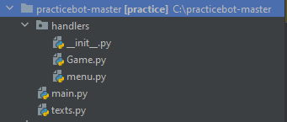

Рис. 3. Создание файлов для работы

Получение токена бота.

Обращаемся к боту botfather, пишем команду /newbot для создания личного бота, далее придумываем название и его URL. В конце нам будет выдан токен нашего бота.

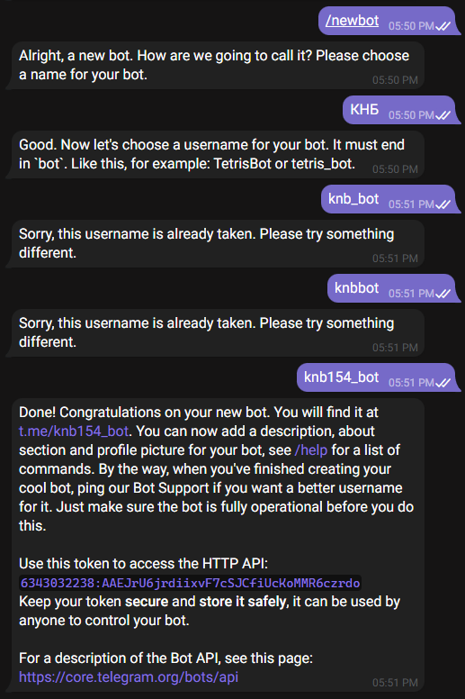

Рис. 4. Получение токена бота

Функция запуска бота.

Для начала импортируем библиотеку aiogram. Далее прописываем функцию def main(): и в ней указываем токен для бота, полученный в botfather. А также создаем диспетчер.

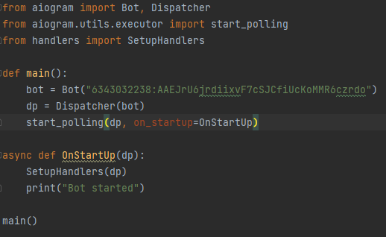

Рис. 5. Функция запуска бота и создание диспетчера

Создание кнопок бота.

Переходим в файл menu.py и создаем функцию async def в которой указываем названия наших кнопок. Так же пишем строку, где у нас будет присутствовать resize_keyboard=True, которая отмасштабирует наши кнопки. Кнопки импортируем из texts.py при помощи from texts import btn1, … . Еще прописываем await m.answer, которая будет выводить сообщение от бота, чтобы мы выбрали действие.

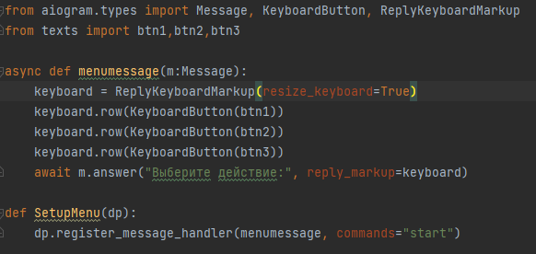

Рис. 6. Создание кнопок и вывод сообщения бота

Создаем текст, который будет в наших кнопках.

Заходим в файл texts.py и прописываем наши названия кнопок и через = в ковычках текст, который нам нужен.

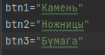

Рис. 7. Создание текста для кнопок

Создаем авто-ответы бота на наши вопросы.

Заходим в Game.py и прописываем функцию Game, где прописываем все варианты, при которых игрок может победить, сыграть в ничью или выиграть. В переменной bot_value будет лежать число рандомное число от 0 до 2 (0 - «камень», 1 - «ножницы», 3 - «бумага»), это ход бота. Далее создаём сравнение между тем, что выбрал игрок (btn1..), и тем, что сгенерировал рандомно бот. Прописываем все ответы бота.

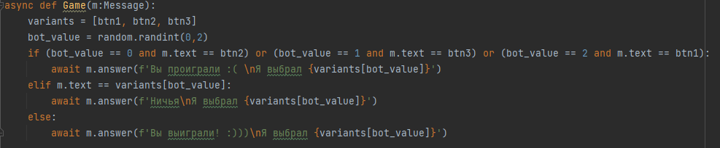

Рис. 8. Создание ответов бота на действие игрока

Регистрируем хендлер через def setup_Game (dp):



Рис. 9. Регистрация хендлера

Проверяем бота.

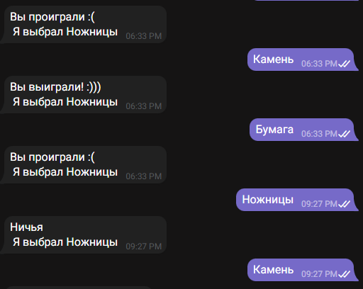

Рис. 10. Проверка работы бота

Как мы видим, бот работает.

В итоге, был запрограммирован и настроен чат-бот, в котором можно сыграть в игру «Камень-Ножницы-Бумага».

В результате прохождения учебной практики были изучены и выполнены следующие задачи:

* изучена технология создания ботов на основе библиотеки Aiogram;
* создан чат-бот в Telegram для игры «Камень-Ножницы-Бумага»
* выполнено тестирование;
* подготовлен реферат.